Római Mozaikműhely a Herkules villában
Különleges múzeumi foglalkozás a római kor és a képzőművészetek iránt érdeklődőknek

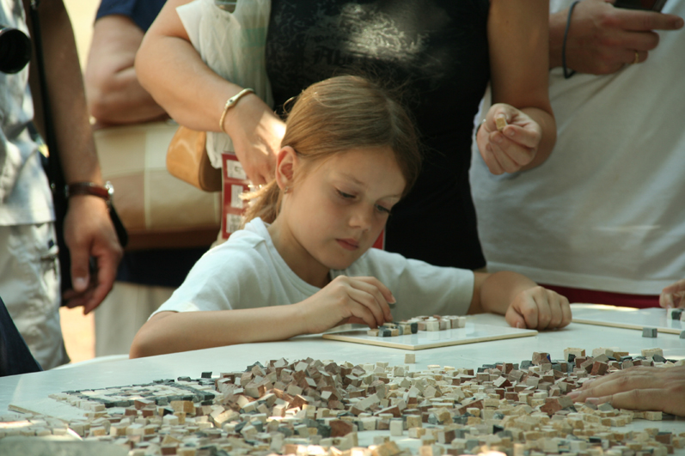

Az Aquincumi Múzeum speciális múzeumi órát szervez iskolás csoportoknak, a mozaik-, és freskókészítés iránt érdeklődő diákoknak 2009. szeptember 14-18-ig, 10-14 h - ig. A program résztvevői megismerhetik a római kor legszebb és legtartósabb épületdekorációit, a mozaikokat és a falfestményeket a Hercules villa (III. ker., Meggyfa u. 21.) korhű környezetében, s élményszerűen szerezhetnek a tananyagba is jól beilleszkedő és azt kiegészítő történelmi ismereteket.

A különleges római mozaikpadlókat őrző, egy római kori lakóépület maradványit bemutató Hercules villa egész évben zárva tart, kizárólag erre az alkalomra nyitjuk meg a látogatók előtt!

A program ára: 650,- Ft/fő.
A rendezvényre csak korlátozott számban tudunk csoportokat fogadni, ezért érdeklődés esetén kérjük részvételi szándékukat 2009. május. 30-ig jelezzék.
Jelentkezés: aquincum@aquincum.hu e-mail címen, vagy a 430-1081-es telefonszámon.

